山东省金融工作办公室2017年度
政府信息公开报告

本年度报告是根据《中华人民共和国政府信息公开条例》（以下简称《条例》）和《山东省政府信息公开办法》（以下简称《办法》）要求，由山东省金融工作办公室编制。内容包括概述、主动公开政府信息情况、依申请公开政府信息和不予公开政府信息情况、政府信息公开工作要点落实情况、政府信息公开收费及减免情况、因政府信息公开申请行政复议和提起行政诉讼情况、工作中存在的主要问题及改进情况、附表等八部分组成。本年度报告中数据统计时限自2017年1月1日起，至2017年12月31日止。本报告可在山东省人民政府门户网站(http://www.shandong.gov.cn/)和山东省金融工作办公室门户网站(http://www.sdjrb.gov.cn/)查阅或下载。公民、法人或者其他组织如有其他需求或建议，可与我办综合处联系，联系地址：山东省济南市历下区省府前街1号，邮编：250011，联系电话：0531-86061319，传真：0531-86061631。
一、概述
2017年，在省政府办公厅的指导下，省金融办按照《条例》和《办法》的要求，以落实《2017年山东省政务公开工作要点》（鲁政办发〔2017〕39号）为重点，立足金融业发展特点，在传递政府信息、解读金融政策、提示金融风险、回应百姓关切等方面做了一系列行之有效的工作，打造了以门户网站、政务微博、政务微信为主阵地的综合性政务信息平台，政府信息公开工作水平得到进一步提升。
二、主动公开政府信息情况
2017年，主动公开政府信息1113件。其中，政府公报信息2件，门户网站信息1113件，政务微博信息437件，政务微信信息375件，其他方式公开信息211件，主要包括信息查阅点25件，媒体186件。
- 依申请公开政府信息和不予公开政府信息情况
2017年，依法受理公民和法人提交的信息公开申请114件，较2016年增加77件。其中信函申请4件，电子邮箱申请110件。依申请答复114件，其中属于已主动公开范围的3件，同意公开答复的3件，同意部分公开答复的4件，不同意公开答复的4件，不属于本行政机关公开的33件，申请信息不存在的64件，需要补齐信息的3件。

- 政府信息公开工作要点落实情况
（一）加强政务公开组织领导。成立了政务公开工作领导小组，由办分管领导任组长，亲自抓督促、抓协调、抓落实。领导小组每年召开1-2次会议，专题研究政务公开工作。今年，根据新形势和新要求，印发了办机关《2017年政务公开工作实施方案》，明确了政务公开工作要点，并对防范金融风险等重点工作作了安排部署。
（二）严格实行保密审查机制。为贯彻落实《条例》政府信息公开工作保密审查有关要求，我办印发了《省金融办保密工作制度》，明确了信息发布保密审查要求，制作了《山东省金融工作办公室政府信息公开保密审查表》，在对外宣传报道和信息公开工作中坚持“先审查后报道”、“先审查后公开”和“一事一审”的原则，严格履行保密审查审批程序，做到有领导分管，有部门负责，有专人实施。建立网站信息发布登记制度，定期组织开展网站保密检查。
(三）做好重大决策督查落实工作。在门户网站开设督查工作专栏，对省委省政府重大决策部署落实情况进行公开。2017年围绕政府工作报告、非公有制经济健康发展等5项工作的贯彻落实情况进行了公开。
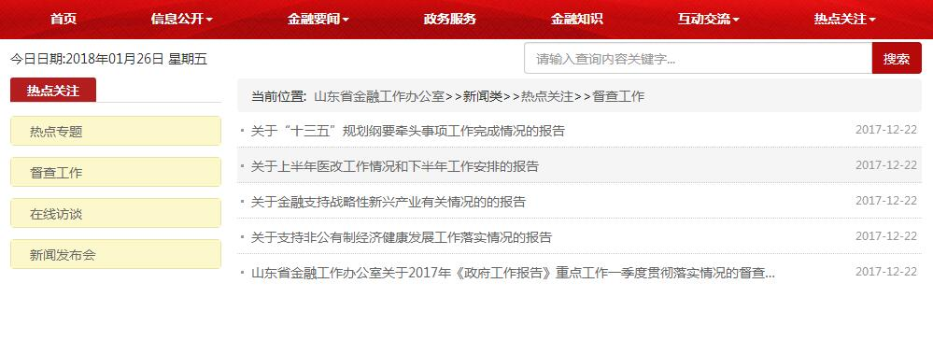
（四）积极回应社会关切。在门户网站设立“政策解读”栏目，及时发布重要政策解读信息，2017年，通过门户网站和省政府信息公开平台发布政策解读7篇，以便人民群众全面了解文件出台的背景、内容主旨、主要创新点等。组织或参加了新闻发布会1场，主要是通报防范处置非法集资典型案例及工作开展情况。参加政府网站专访1次，谈“以党的十九大精神为指引 推动金融服务实体经济迈上新台阶”。在大众日报发表署名文章1篇，题目是“强服务 保稳定 促改革开创山东金融改革发展新局面”。接受山东电视台专访，谈“优化金融生态 服务实体经济”。2017年，共收投诉咨询信件289件，投诉咨询电话665个，均已在规定时限内回复或转相关处室受理。
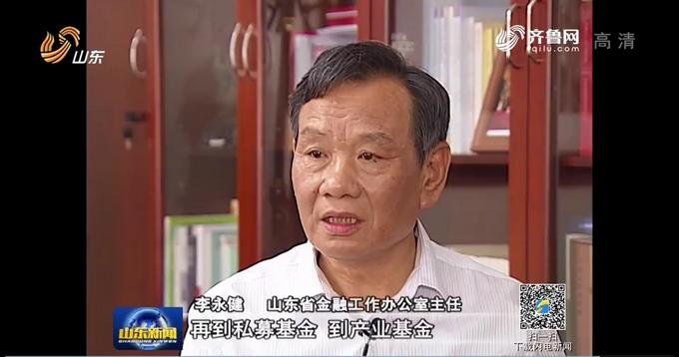
李永健主任接受山东电视台专访
（五）推进重点领域政府信息公开。在门户网站及时公开了行政审批事项目录清单、行政权力清单、政府部门责任清单，进一步梳理并公开了行政权力事项流程，对审批的事项名称、设定依据、上报程序、材料要求、办理流程等进行了明确。对审批事项的办理结果及时在门户网站上进行了公示。2017年公开行政许可信息672条。

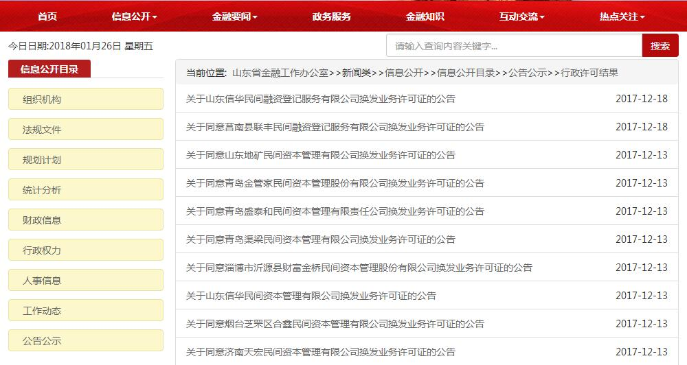
（六）加强政务公开平台建设。2017年，我办立足打造权威发布政务信息阵地，对门户网站、政务微博、政务微信进行了升级改版、LOGO设计等，在原有主任信箱、业务咨询、监督投诉、依申请公开栏目基础上，升级微信功能，增设微信矩阵和互动交流版块，完成了与门户网站相应栏目的链接，强化了三大平台的互动交流和与17市及有关行业协会、金融监管部门互联互通功能。
五、因政府信息公开申请行政复议和提起行政诉讼情况
2017年，因依申请公开被受理的行政复议2起，无因政府信息公开提起行政诉讼的情况。
六、政府信息公开收费及减免情况
政府信息公开未收取任何费用。
七、工作中存在的主要问题及改进情况
2017年，政府信息公开工作取得了一定成效，但仍存在“五公开”落实不够到位，队伍水平有待提高等问题。2017年，我们将继续严格按照《条例》、《办法》和省政府办公厅关于政府信息公开工作有关要求，进一步拓宽公开渠道、加大公开力度，增强公开实效。
一是推进“五公开”工作机制落实。把“五公开”要求落实到公文办理程序和会议办理程序；建立完善利益相关方、公众代表、专家、媒体等列席政府有关会议的制度，通过网络、新媒体直播等平台向社会公开涉及公众利益的电视电话会议。
二是进一步规范依申请公开办理工作。进一步畅通依申请公开受理渠道，制定完善统一规范流程标准，严谨规范答复形式，严格审核把关，坚持做到依法合规办理依申请公开。
三是进一步做好政府信息公开工作人员培训和经验交流。积极参加省政府办公厅组织的政府信息公开培训，定期举办全办政府信息公开工作业务学习，交流做法、互学互鉴、共享经验，不断提高政府信息公开的能力和水平。
八、附表
附表：2017年度政府信息公开工作情况统计表
山东省金融工作办公室
2018年1月29日

2017年度政府信息公开工作情况统计表
（省金融办）
统 计 指 标 | 单位 | 统计数
一、主动公开情况
（一）主动公开政府信息数  （不同渠道和方式公开相同信息计1条） | 条 | 1113
其中：主动公开规范性文件数 | 条 | 2
制发规范性文件总数 | 件 | 2
（二）通过不同渠道和方式公开政府信息的情况
1.政府公报公开政府信息数 | 条 | 2
2.政府网站公开政府信息数 | 条 | 1113
3.政务微博公开政府信息数 | 条 | 437
4.政务微信公开政府信息数 | 条 | 375
5.其他方式公开政府信息数 | 条 | 211
二、回应解读情况
（一）回应公众关注热点或重大舆情数  （不同方式回应同一热点或舆情计1次） | 次 | 1
（二）通过不同渠道和方式回应解读的情况
1.参加或举办新闻发布会总次数 | 次 | 1
其中：主要负责同志参加新闻发布会次数 | 次 | 0
2.政府网站在线访谈次数 | 次 | 1
其中：主要负责同志参加政府网站在线访谈次数 | 次 | 0
3.政策解读稿件发布数 | 篇 | 7
4.微博微信回应事件数 | 次 | 1
5.其他方式回应事件数 | 次 | 0
三、依申请公开情况
（一）收到申请数 | 件 | 114
1.当面申请数 | 件 | 0
2.传真申请数 | 件 | 0
3.网络申请数 | 件 | 110
4.信函申请数 | 件 | 4
5.其他形式 | 件 | 0
（二）申请办结数 | 件 | 114
1.按时办结数 | 件 | 114
2.延期办结数 | 件 | 0
（三）申请答复数 | 件 | 114
1.属于已主动公开范围数 | 件 | 3
2.同意公开答复数 | 件 | 3
3.同意部分公开答复数 | 件 | 4
4.不同意公开答复数 | 件 | 4
其中：涉及国家秘密 | 件 | 0
涉及商业秘密 | 件 | 0
涉及个人隐私 | 件 | 0
危及国家安全、公共安全、经济安全和社会稳定 | 件 | 0
不是《条例》所指政府信息 | 件 | 1
法律法规规定的其他情形 | 件 | 3
5.不属于本行政机关公开数 | 件 | 33
6.申请信息不存在数 | 件 | 64
7.告知作出更改补充数 | 件 | 3
8.告知通过其他途径办理数 | 件 | 0
四、行政复议数量 | 件 | 2
（一）维持具体行政行为数 | 件 | 2
（二）被依法纠错数 | 件 | 0
（三）其他情形数 | 件 | 0
五、行政诉讼数量 | 件 | 0
（一）维持具体行政行为或者驳回原告诉讼请求数 | 件 | 0
（二）被依法纠错数 | 件 | 0
（三）其他情形数 | 件 | 0
六、被举报投诉数量 | 件 | 0
（一）维持具体行政行为数 | 件 | 0
（二）被纠错数 | 件 | 0
（三）其他情形数 | 件 | 0
七、向图书馆、档案馆等查阅场所报送信息数 | 条 | 25
（一）纸质文件数 | 条 | 25
（二）电子文件数 | 条 | 25
八、机构建设和保障经费情况
（一）政府信息公开工作专门机构数 | 个 | 1
（二）设置政府信息公开查阅点数 | 个 | 1
（三）从事政府信息公开工作人员数 | 人 | 2
1.专职人员数（不包括政府公报及政府网站工作人员数） | 人 | 1
2.兼职人员数 | 人 | 1
（四）政府信息公开专项经费（不包括用于政府公报编辑管理及政府网站建设维  护等方面的经费） | 万元 | 0
十、政府信息公开会议和培训情况
（一）召开政府信息公开工作会议或专题会议数 | 次 | 0
（二）举办各类培训班数 | 次 | 0
（三）接受培训人员数 | 人次 | 2
（注：各子栏目数总数要等于总栏目数量）

